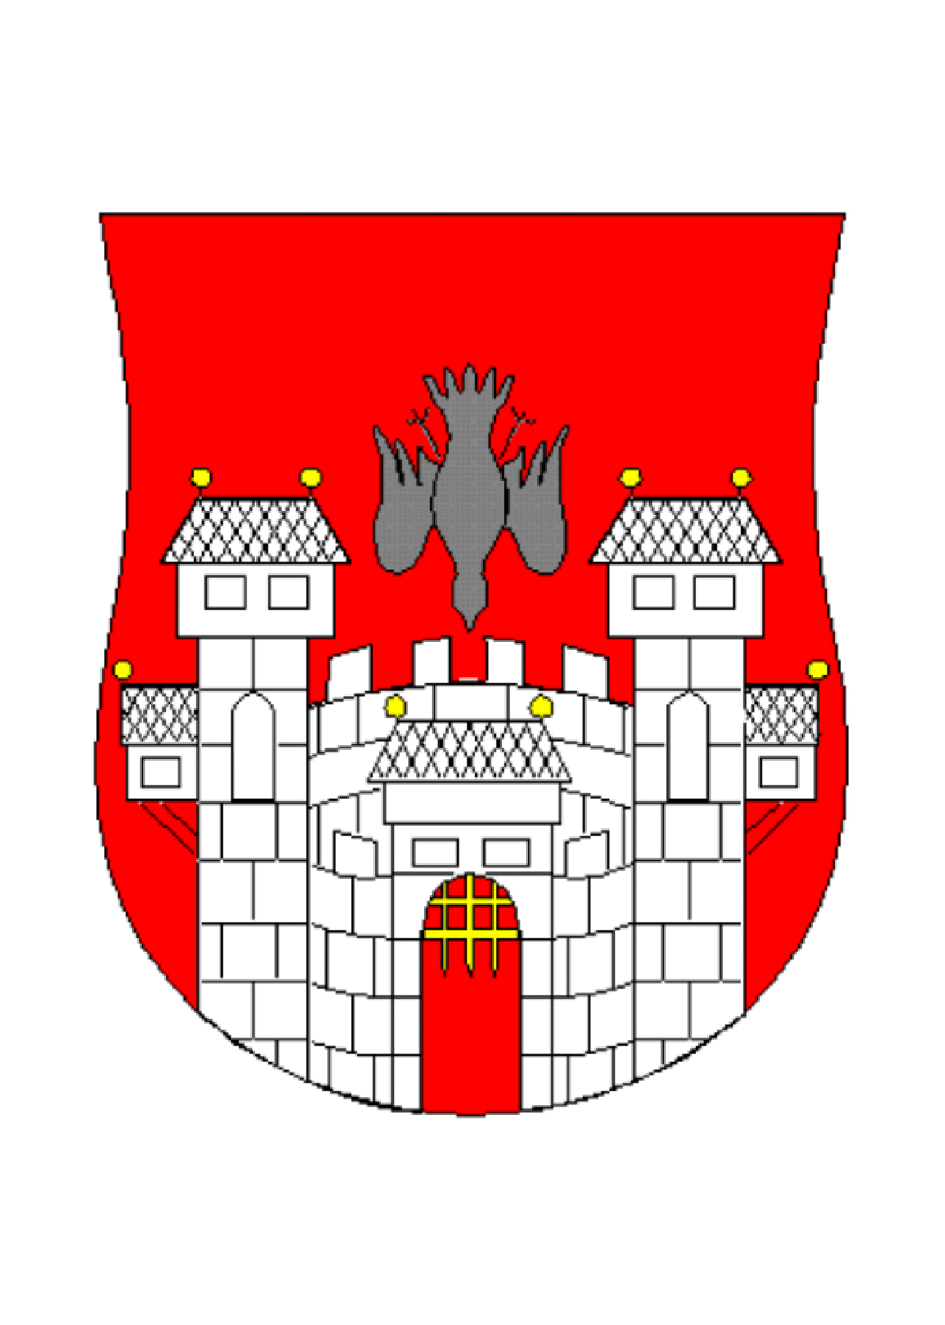
MESTNA OBČINA MARIBOR
MESTNA UPRAVA
MESTNA ČETRT NOVA VAS
Radvanjska cesta 65

Datum: 14. november 2013

V A B I LO

Vabim vas ponovno na 1. izredno sejo sveta Mestne četrti Nova vas,

ki bo

v torek, 19. oktobra 2013, s pričetkom ob 18. uri

v sejni sobi MČ Nova vas, Radvanjska c. 65 v Mariboru.

D N E V N I R E D :

- Otvoritev seje in ugotovitev sklepčnosti.
- Inciativa Mestni zbor.

S spoštovanjem!
PROSIM, DA SEJE ZAGOTOVO UDELEŽITE, KER JE NUJNO, DA SMO SKLEPČNI.

VABLJENI:
- predsednica Nadzornega odbora MČ
mag. Jožica RAPAC

PREDSEDNIK
MESTNE ČETRTI NOVA VAS

Rade STEVANOVIĆ, l.r.

